Họ và tên: Đặng Hoàng Nam

Lớp: 55KMT

MSSV: K1954 8010 6015

**BÀI TẬP THỊ GIÁC MÁY – BUỔI 4**

**TÌM ĐƯỜNG TRÒN, ĐƯỜNG THẲNG**

**COUTOUR**

Bài 1: Viết chương trình phát hiện đường tròn trong ảnh

import cv2

import numpy as np

anhgoc  = cv2.imread("C:\\Users\\Admin\\Pictures\\planet_glow-1.jpg")

anhxam = cv2.cvtColor(anhgoc, cv2.COLOR_BGR2GRAY)

lammoanh = cv2.medianBlur(anhxam, 5)

img = cv2.Canny(lammoanh,100,150)

circles = cv2.HoughCircles(img,cv2.HOUGH_GRADIENT,1,120,param1=100,param2=30,minRadius=0,maxRadius=0)

circles = np.uint16(np.around(circles))

for i in circles[0,:]:

    cv2.circle(anhgoc,(i[0],i[1]),i[2],(0,255,0),6)

    cv2.circle(anhgoc,(i[0],i[1]),2,(0,0,255),3)

cv2.imshow("Tim duong tron", anhgoc)

cv2.waitKey()

cv2.destroyAllWindows()

Kết quả:

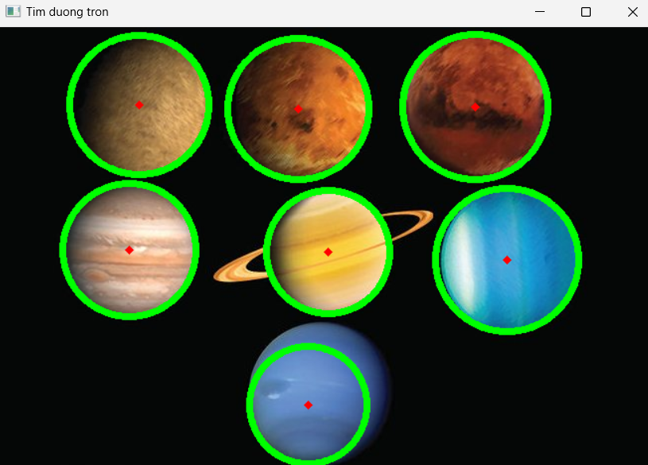

Bài 2: Viết chương trình phát hiện đường thẳng trong ảnh

import cv2 as cv

import numpy as np

img = cv.imread("C:\\Users\\Admin\\Pictures\\sudoku.png")

gray = cv.cvtColor(img,cv.COLOR_BGR2GRAY)

edges = cv.Canny(gray,50,150,apertureSize = 3)

lines = cv.HoughLines(edges,1,np.pi/180,200)

for line in lines:

    rho,theta = line[0]

    a = np.cos(theta)

    b = np.sin(theta)

    x0 = a*rho

    y0 = b*rho

    x1 = int(x0 + 1000*(-b))

    y1 = int(y0 + 1000*(a))

    x2 = int(x0 - 1000*(-b))

    y2 = int(y0 - 1000*(a))

    cv.line(img,(x1,y1),(x2,y2),(0,0,255),2)

cv.imshow("Tim duong thang", img)

cv.waitKey()

cv.destroyAllWindows()

Kết quả:

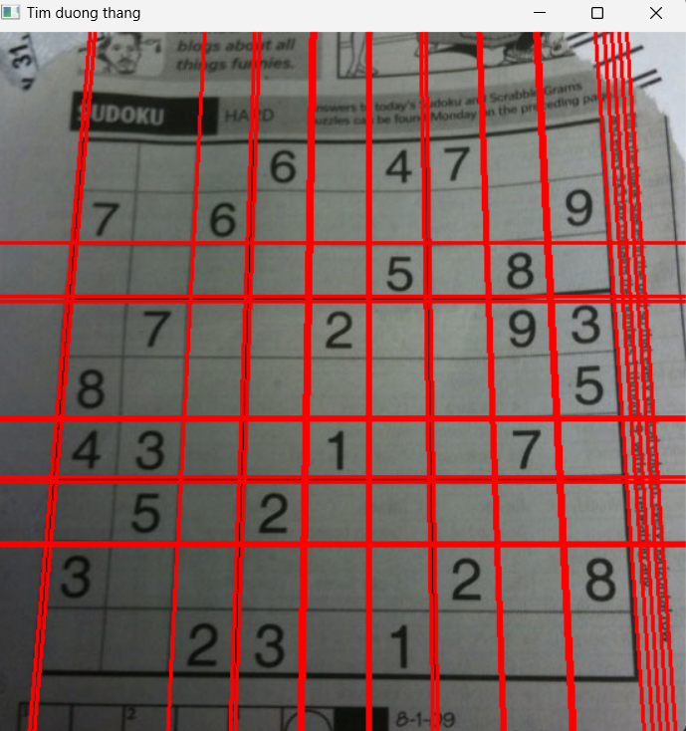

Bài 3: Viết chương trình tìm và vẽ Coutour của ảnh

import cv2 as cv

img = cv.imread("C:\\Users\\Admin\\Pictures\\bien_so_xe.jpg")

gray = cv.cvtColor(img, cv.COLOR_BGR2GRAY)

ret, thresh = cv.threshold(gray, 127, 255, 0)

contours, hierarchy = cv.findContours(thresh, cv.RETR_TREE, cv.CHAIN_APPROX_SIMPLE)

cv.drawContours(img, contours, -1, (255,0,0), 3)

cv.imshow("anh ket qua",img)

cv.waitKey(0)

cv.destroyAllWindows()

Kết quả:

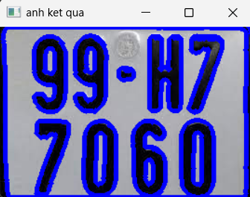

Bài 4: Viết chương trình đếm đồng xu trong hình

import numpy as np

import cv2

img = cv2.imread("C:\\Users\\Admin\\Pictures\\cois.jpg")

gray = cv2.cvtColor(img, cv2.COLOR_BGR2GRAY)

blur = cv2.GaussianBlur(gray, (11, 11), 0)

canny = cv2.Canny(blur, 30, 150, 3)

dilated = cv2.dilate(canny, (1,1), iterations = 2)

(cnt, heirarchy) = cv2.findContours(dilated.copy(), cv2.RETR_EXTERNAL, cv2.CHAIN_APPROX_NONE)

rgb = cv2.cvtColor(img, cv2.COLOR_BGR2RGB)

cv2.drawContours(rgb, cnt, -1, (0,255,0), 2)

cv2.imshow("Ket qua", rgb)

print('So dong xu trong hinh : ', len(cnt))

cv2.waitKey(0)

cv2.destroyAllWindows()

Kết quả:

